どろんこハリー
ジーン・ジオン：文
マーガレット・ブロイ・グレアム:絵
わたなべしげお:訳
♪ＢＧＭスタート
ハリーは黒いブチのある 白い犬です。
何でも好きだけど、お風呂に入ることだけは 大嫌いでした。
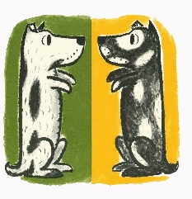
間を空ける

ある日のこと、

（水道から水の出る♪）
「ハリー、ハリー。そろそろお風呂の時間だよー。」
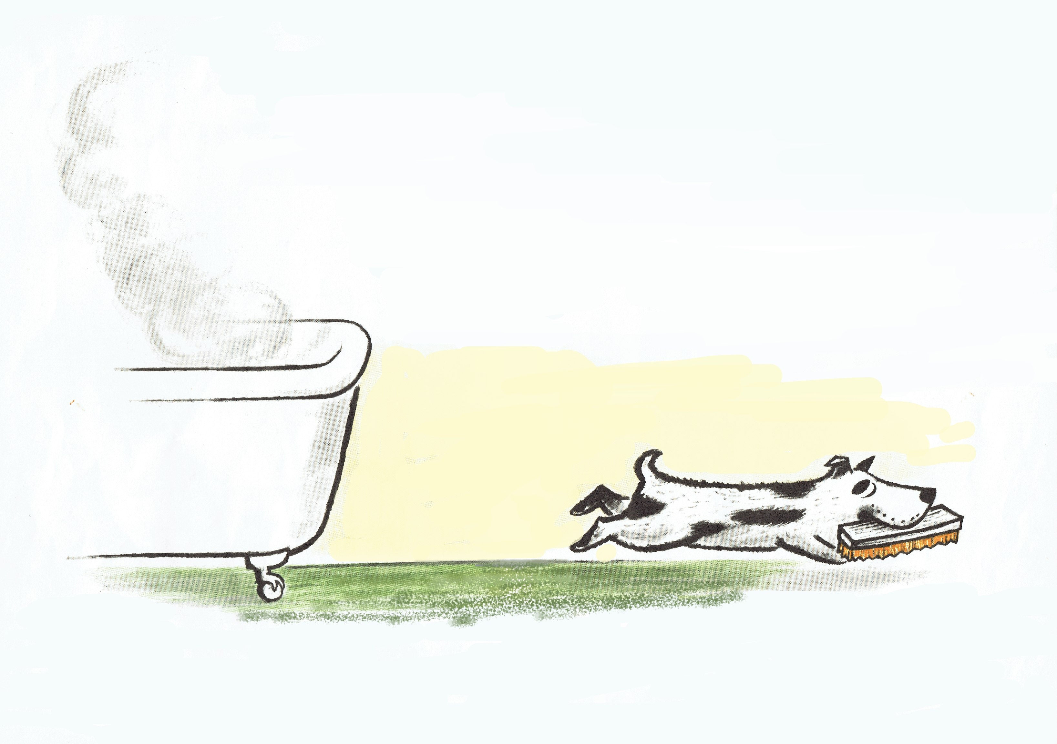

お風呂にお湯を入れる音が聞こえてくると、
階段を下りて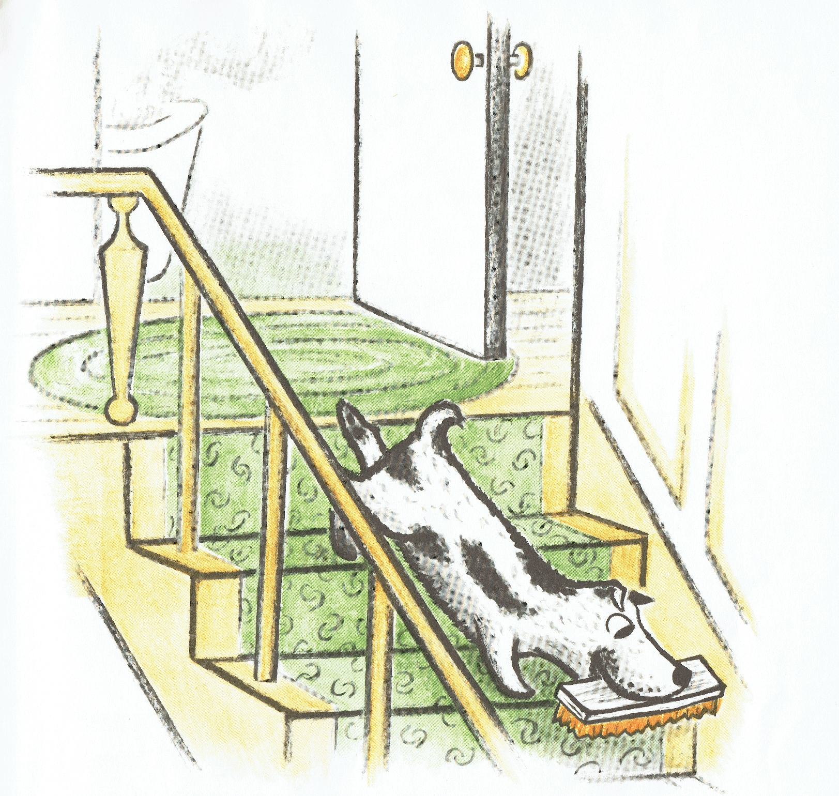
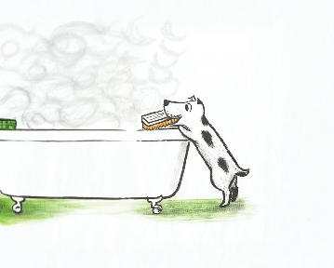
ハリーはブラシをくわえて

（階段を下りる♪）
階段を下りて、逃げ出して、

（犬が穴を掘る♪）
裏庭に埋めました。
間を空ける

それから外へ抜け出しました。
穴に埋める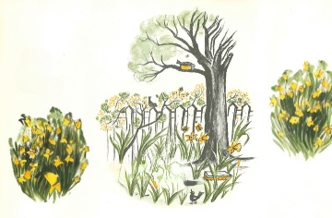

（工事中♪）
道路工事をしているところで遊んで、泥だらけになりました。
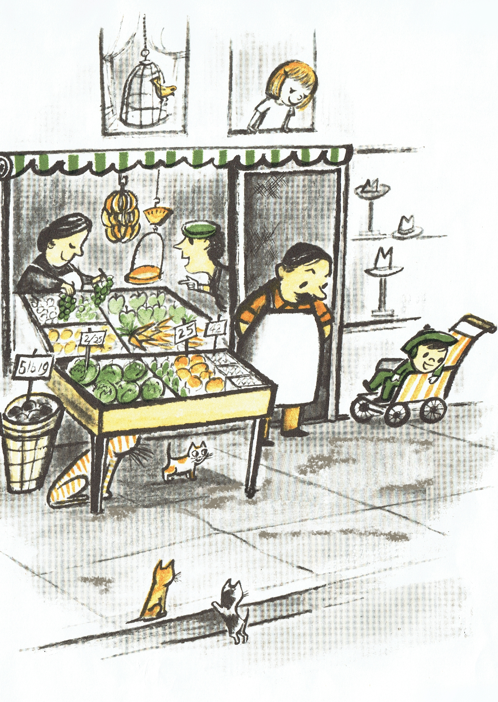

（機関車の汽笛♪）
鉄道線路の橋の上で遊んで、すすだらけになりました。
工事中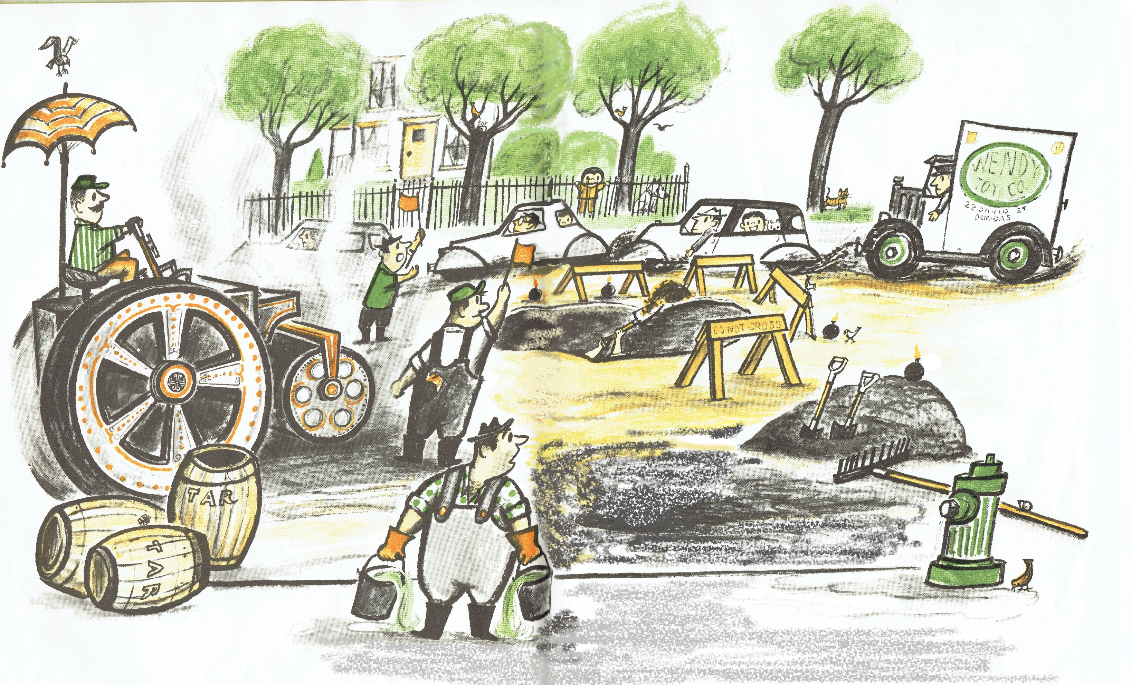

（犬の遊ぶ声♪）
それから他の犬達と鬼ごっこをして、もっともっと汚れました。
線路の橋の上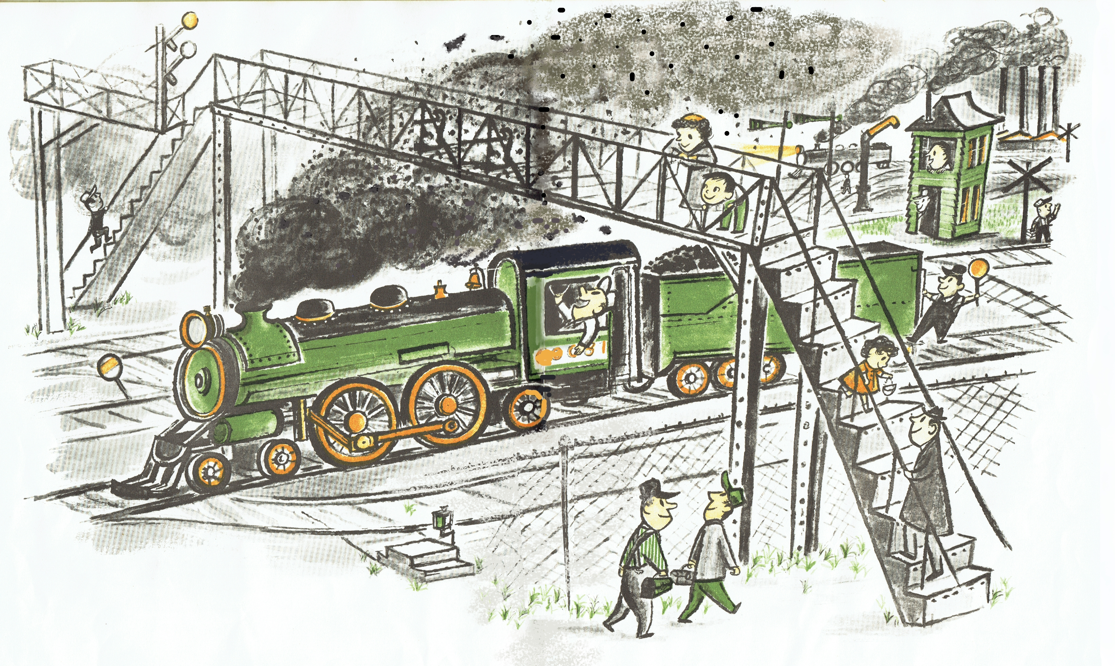
犬たちとの遊び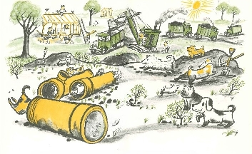

（トラックのアイドリングの♪）
お次は石炭トラックの滑り台。ハリーはまっくろけになりました。
間を空ける

あんまり汚れてしまったので、ほんとは黒いブチのある白い犬なのに、
トラックの滑り台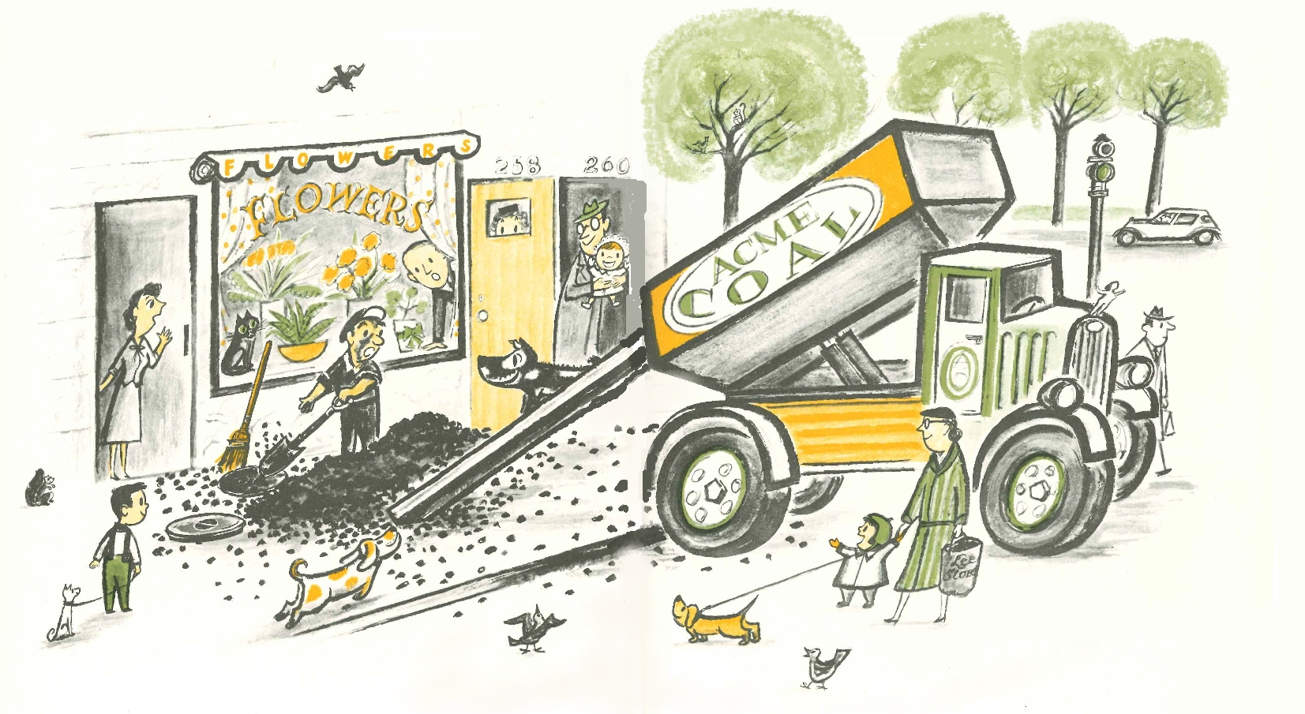
白いブチのある黒い犬になってしまいました。

もっといっぱい遊びたかったけど、家の人達に ほんとに家出をしたと思われたら、大変です。
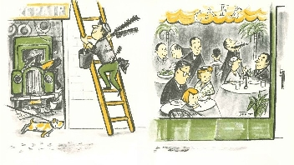
すっかりくたびれてしまったし、お腹もぺこぺこになったので、
ハリーは寄り道をしないで、うちへ帰りました。

うちに着くと垣根から潜り込んで、じっと座って裏口を見ていました。
うちの中から誰かがのぞいて言いました。

「ねえ、ねえ、裏庭に変な犬がいるよ。」

「そういえば、うちのハリーは一体どこへ行ったのかしら？」
家に着くと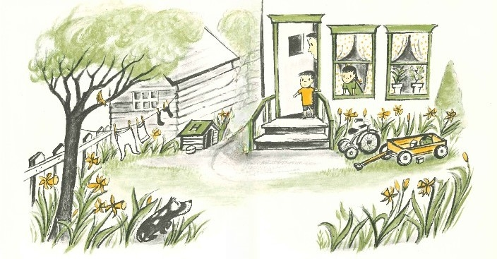
ハリーは一生懸命「僕がハリーなんだよ。」と、教えようとしました。

（道化♪）
知っている芸当をみんなやって見せました。

ピョンと逆立ち

（ぴよーん じゃじゃーんの効果音が終わって）
宙返り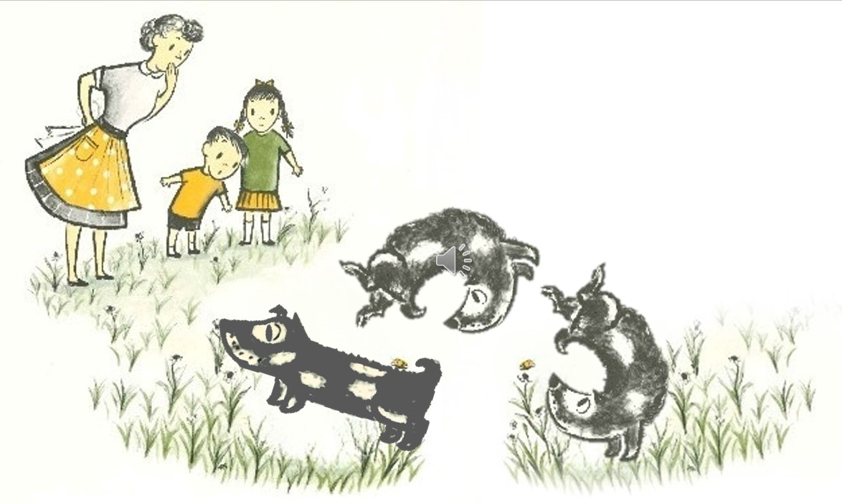
逆立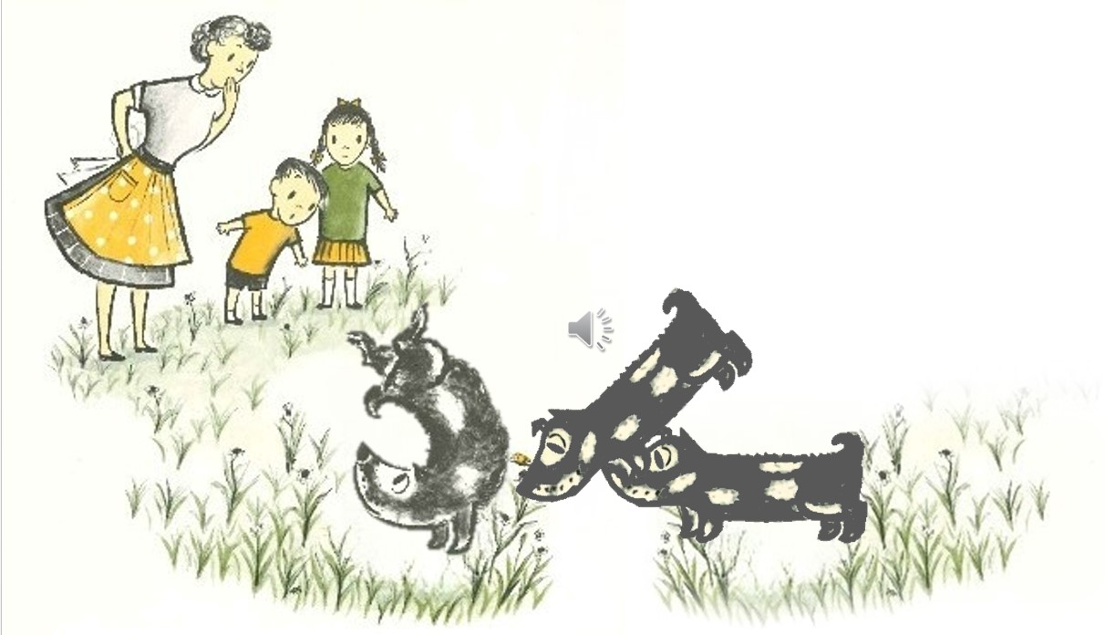
すっとんと宙返り

（びよよーんの効果音が終わって）
ころりと転げて死んだ真似

（ぴろろろろんの効果音が終わって）
ダンスや歌もやりました。
間を空ける 奈良美さんの犬の声
ダンス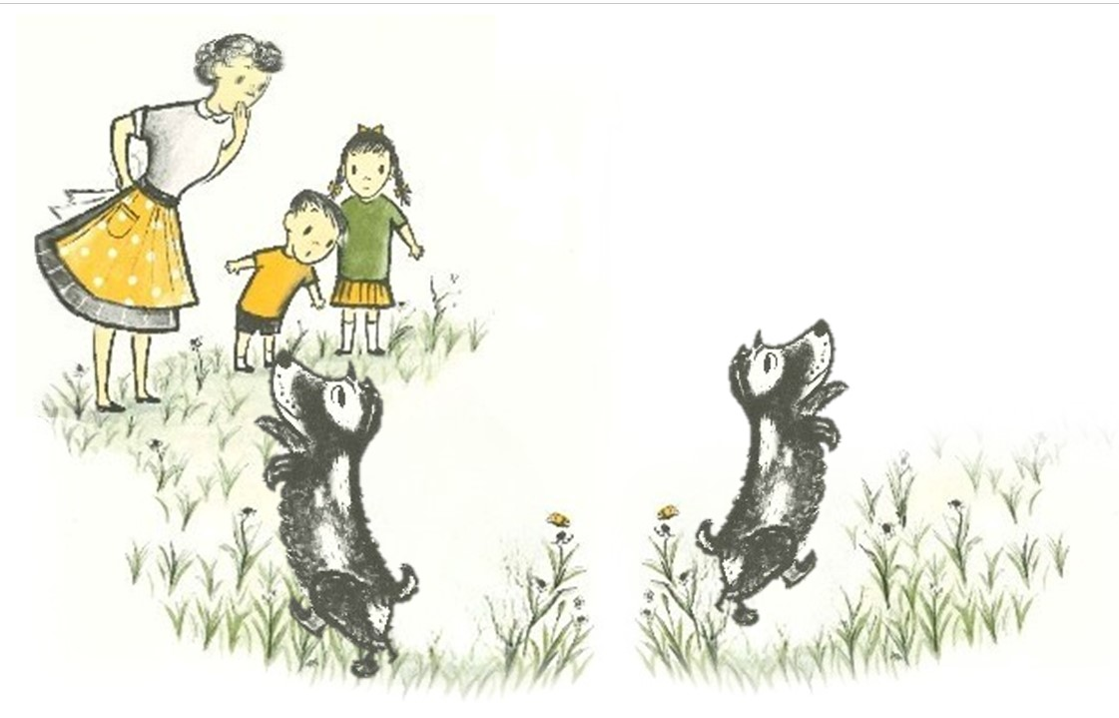
歌
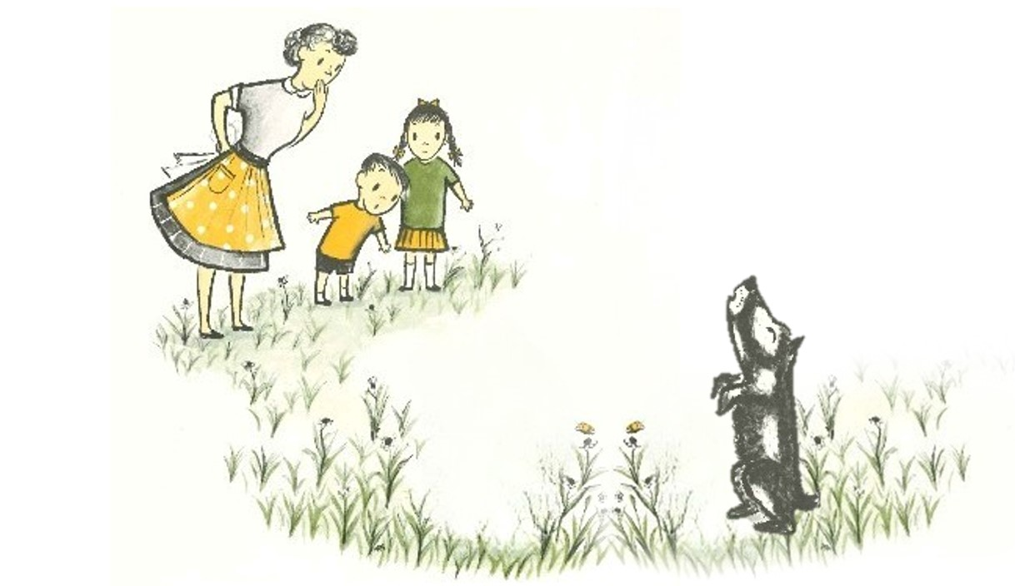
死んだマネ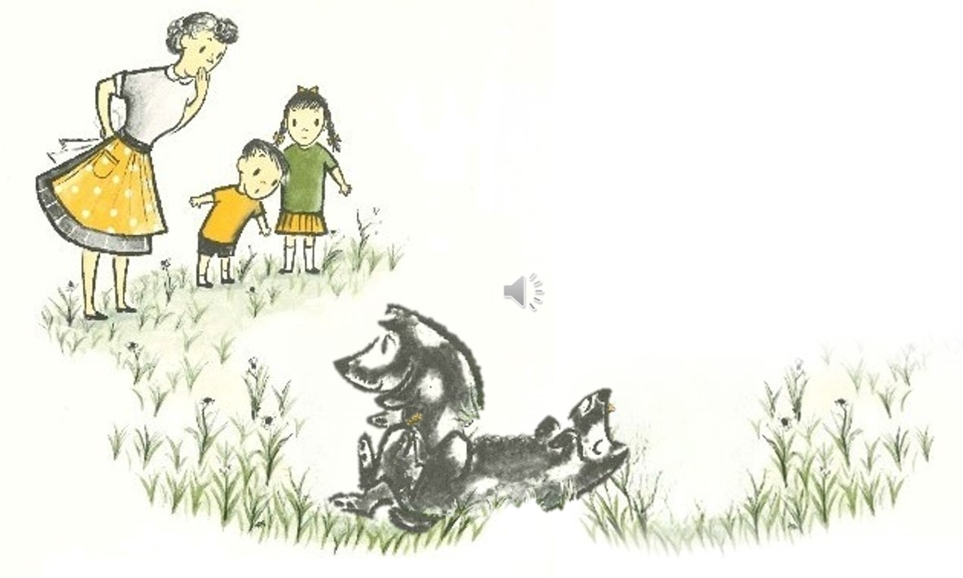

ハリーが、こんな芸当を何度も何度もやってみせたのに
みんなは首をふって言いました。

「なんだかハリーみたいだけど、これはハリーじゃないよ。」
間を空ける

ハリーはがっかりして門の方へとぼとぼ歩いていきました。
ハリーじゃないよ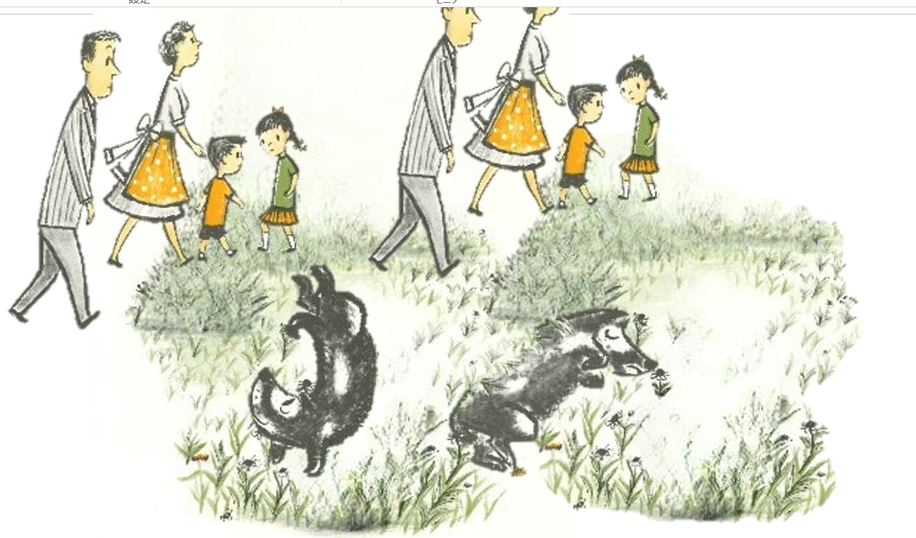
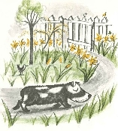

でも急に立ち止まると 庭の隅へ走って行って、

（穴を掘る♪）
一生懸命 穴を掘り始めました。

そしてすぐに嬉しそうにワンワンほえながら穴からぴょんと飛び出しました。
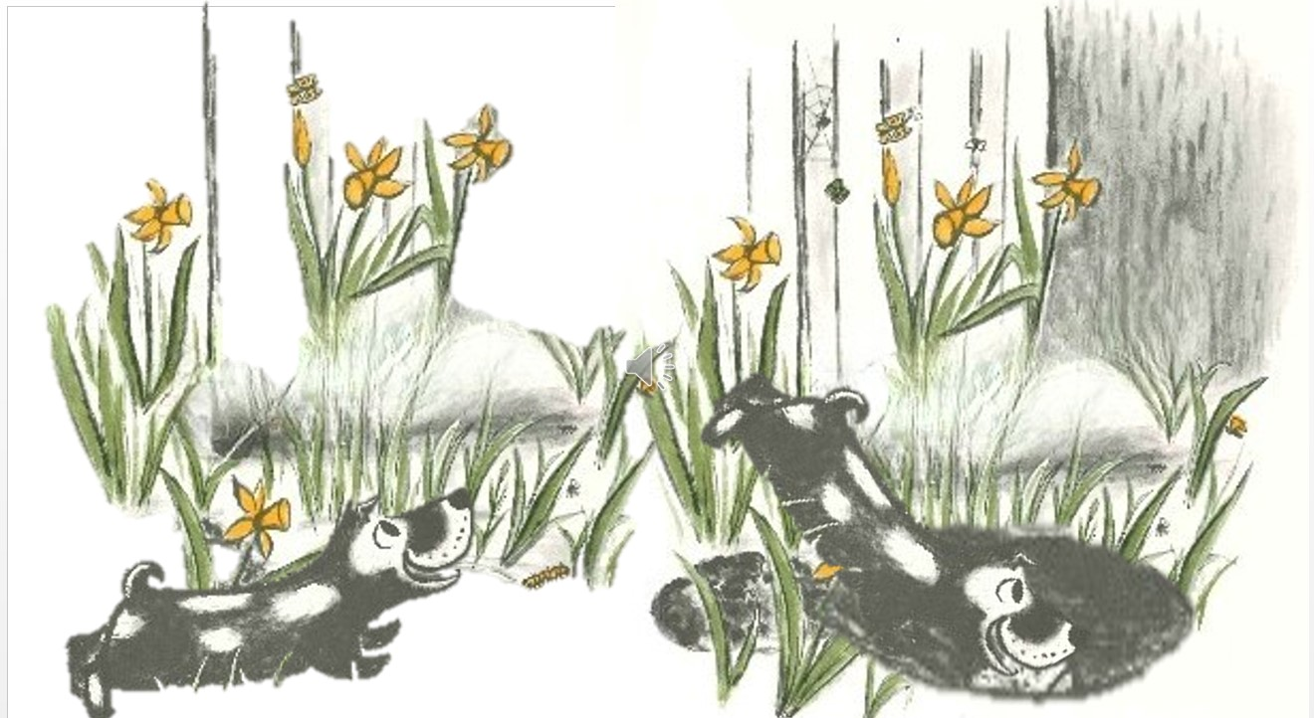
ブラシが見つかる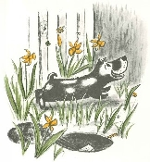

ブラシが見つかったのです。
ブラシをくわえてうちへ駆け込むと、

（階段を駆け上がる♪と）
二階へ向かって一目散。

うちの人たちは、すぐその後を追いかけました。
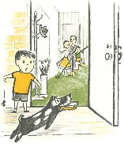
間を空ける

ハリーはお風呂に飛び込み、ブラシをくわえたまま
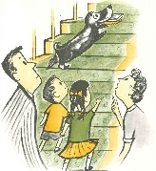
洗ってください、とおねだりしました。
ハリーがこんな芸当をしたのは初めてです。

「このわんちゃん、お風呂にはいりたがっているのよ！」
と、女の子が言いました。

「じゃあ、坊やと二人でこのわんちゃんを洗っておあげよ。」
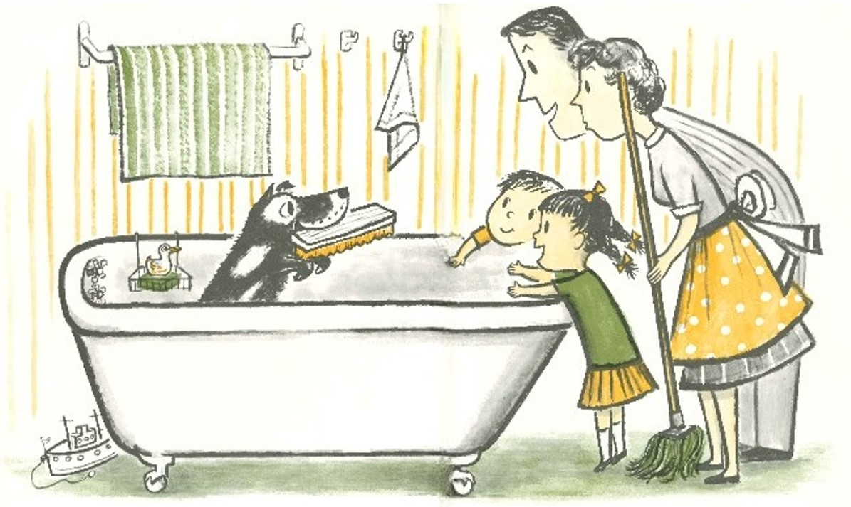
と、お父さんが言いました。
間を空ける

ハリーがこんなに石鹸だらけになったのは初めてです。
まるで魔法みたいに汚れが落ちます。

（ブラシをかけシャワーをかける♪）
子どもたちが、ブラシでこするとびっくりしました。
「ママ、パパ、来て、来て。早く見てちょうだい！」
「ハリーだ！ハリーだ！ やっぱりハリーだ！」
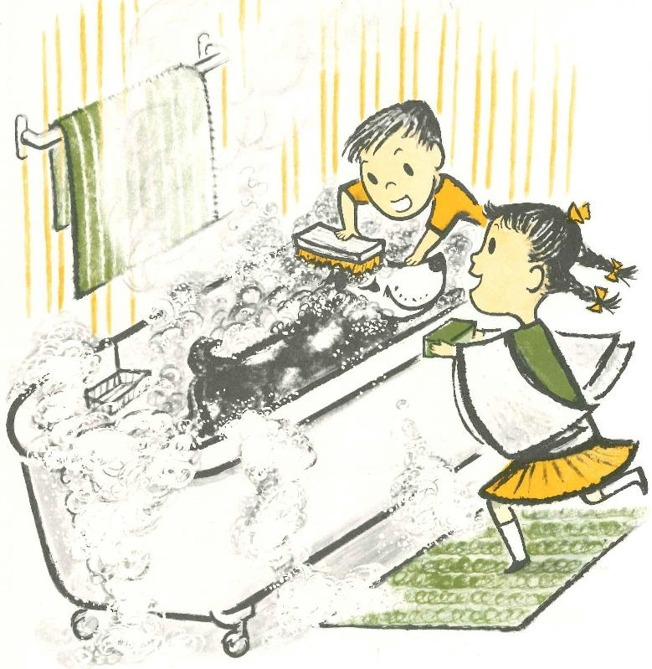
みんな声を揃えて言いました。
間を空ける

ハリーはシッポをブルンブルンと振りました。
とってもとっても嬉しかったのです。
みんなで優しくブラシを掛け、櫛でとかしてくれました。
ハリーは元のように、黒いブチのある白い犬になりました。
間を空ける

じぶんのうちってなんていいんでしょう。
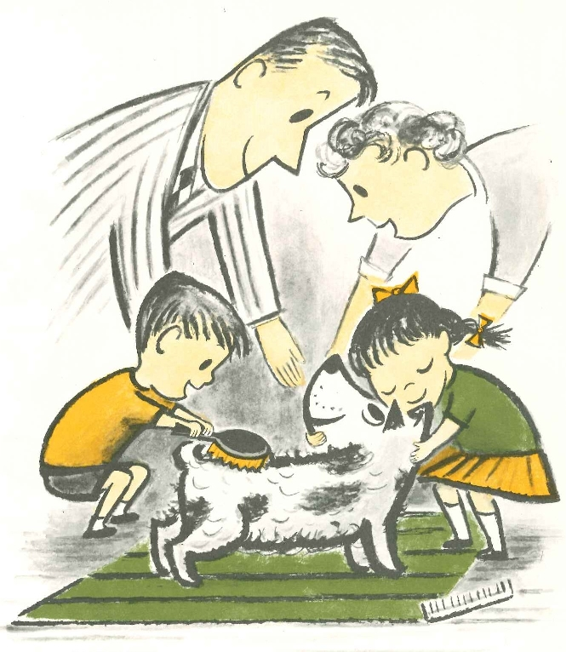
ほんとうに素敵な気持ちです。
（オルゴールの曲と同時に）
晩御飯がすむと、ハリーはお気に入りの場所でぐっすり眠りました。

そして、どろんこになって とっても楽しかった夢を見ました。
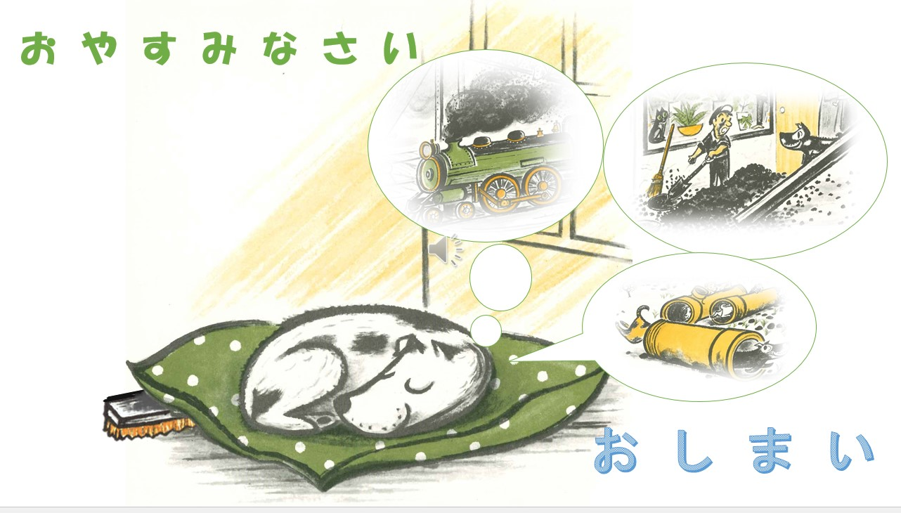
間を空ける

あんまりぐっすり寝てしまったので、
布団の下に隠した固いブラシも、
ちっとも気になりませんでした。
オルゴールが終わってからお辞儀

